Евстафеева Алена Олеговна 3530902/70201

Project 4-1
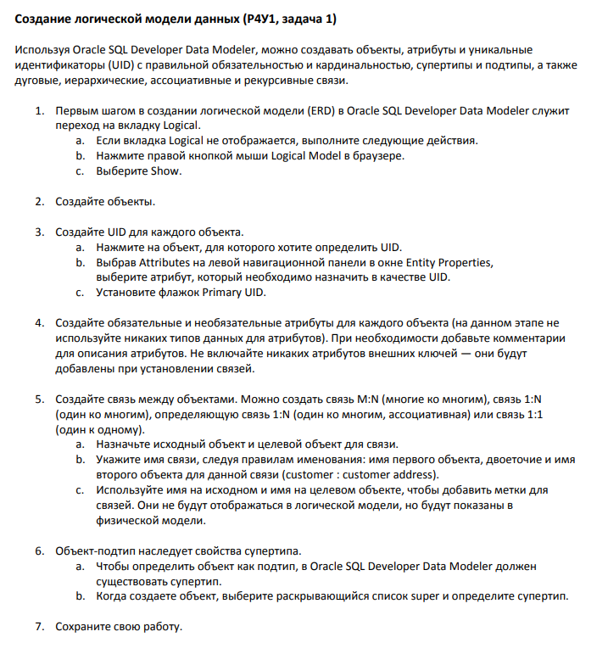

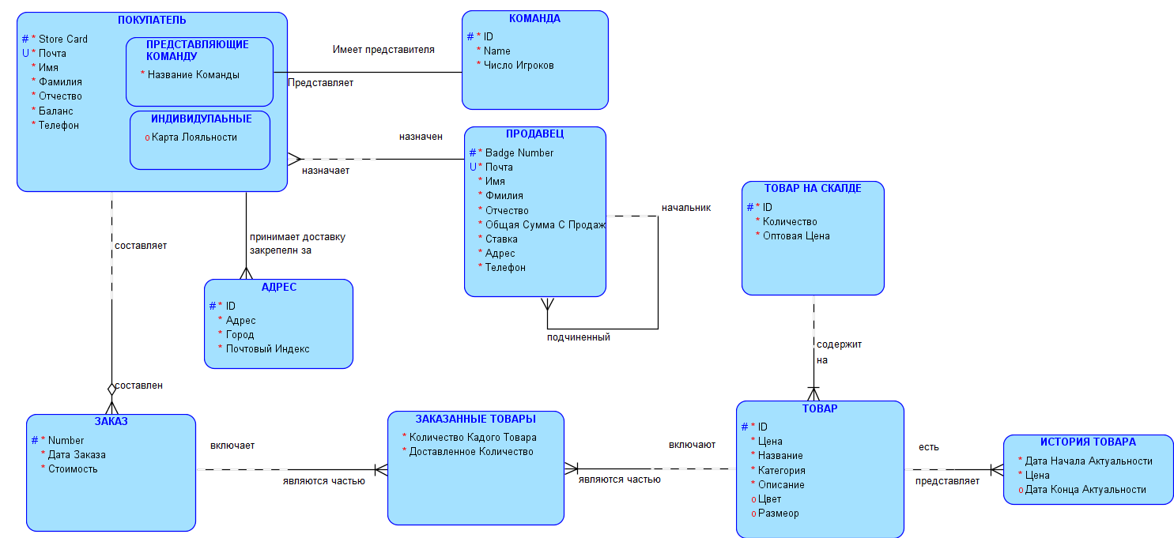

Practice 4-1
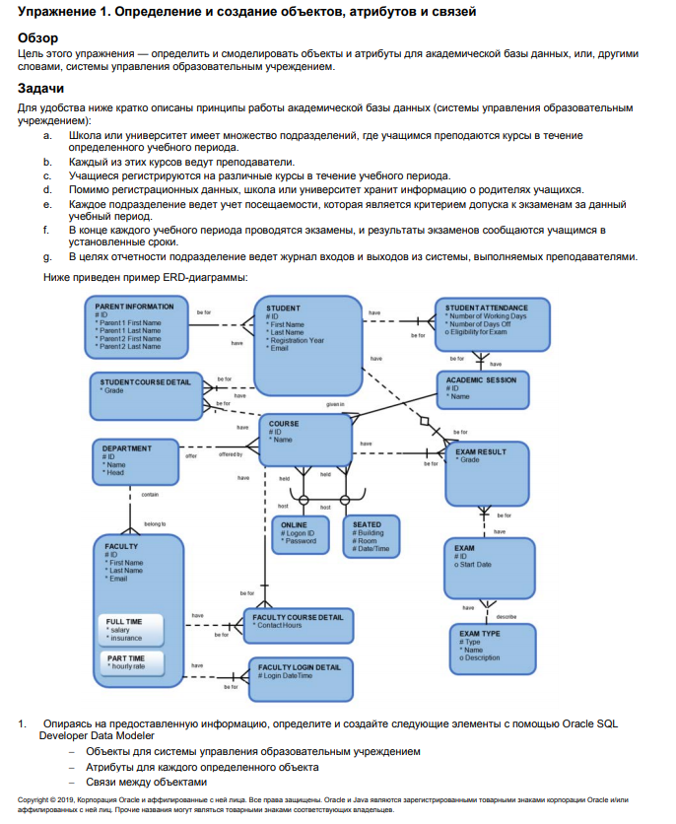
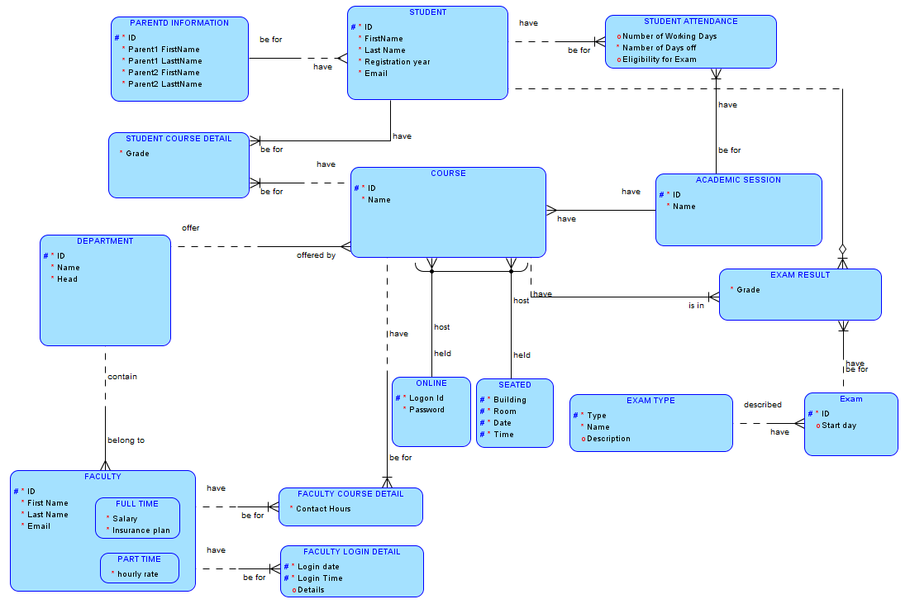

Practice 4-2
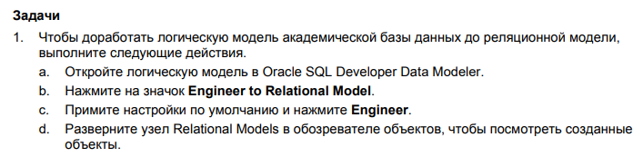
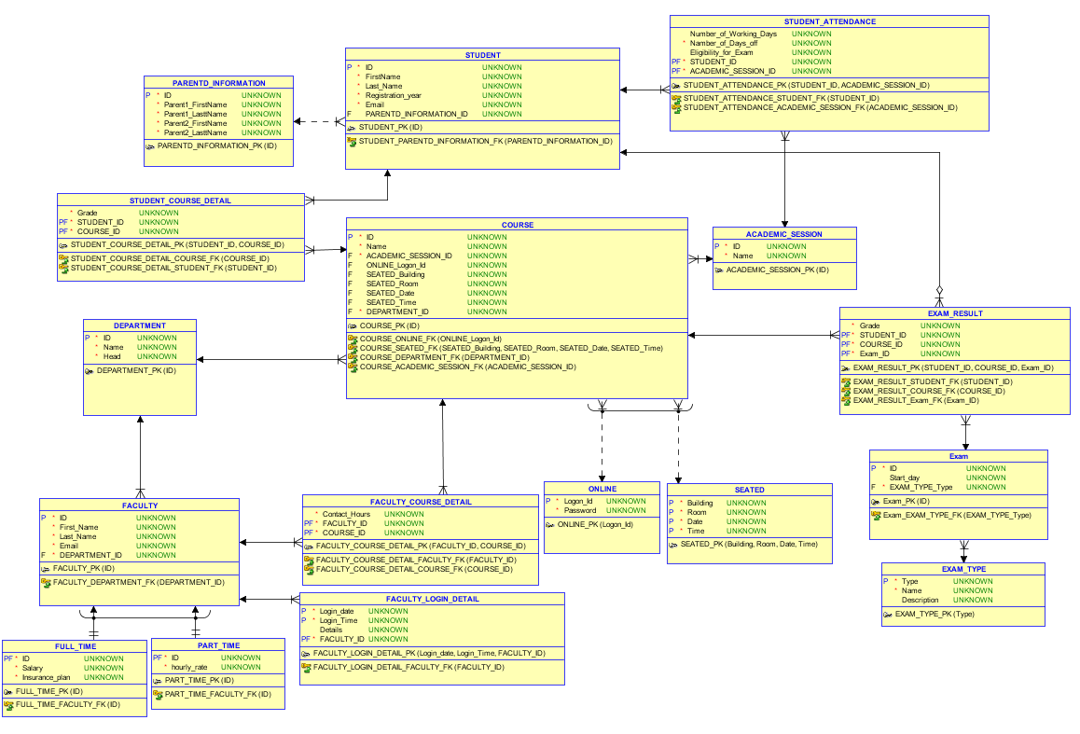

Project 4-2
Упражнение 1
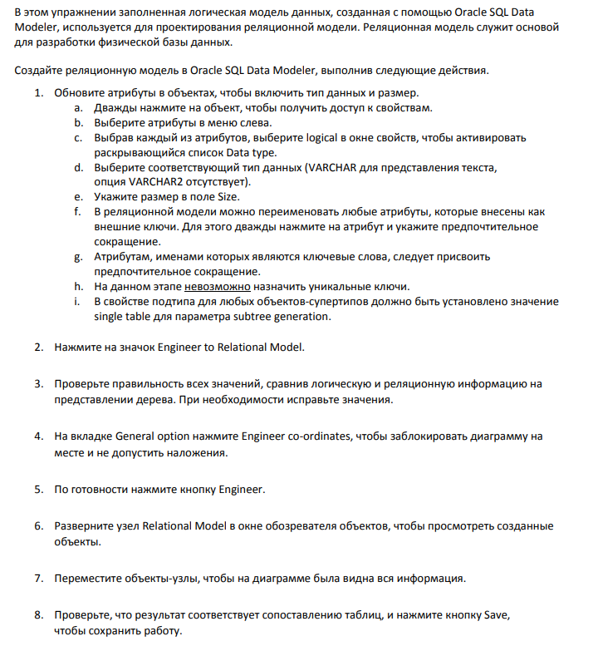
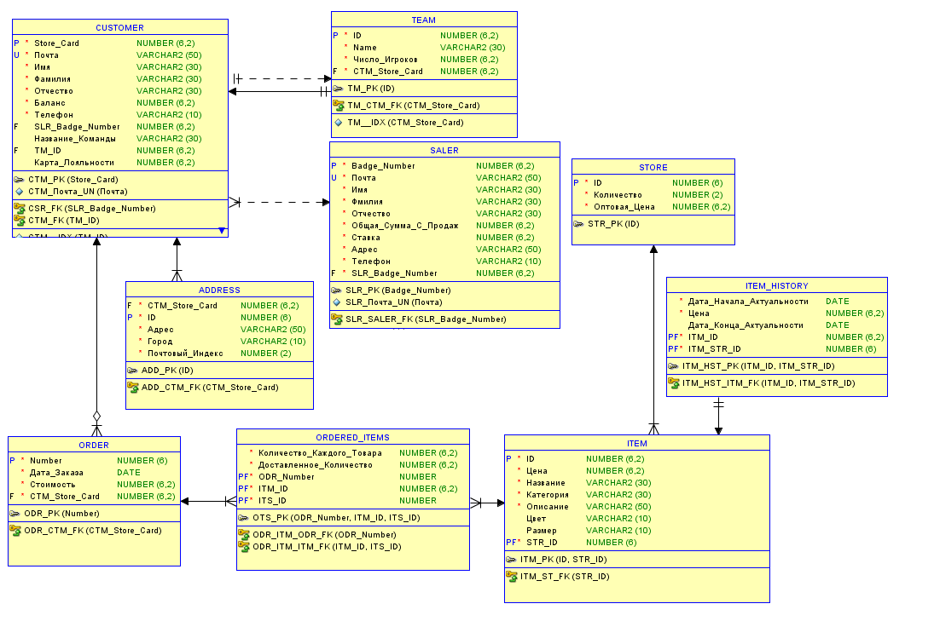
Упражнение 2
Определите таблицы, имеющие уникальные столбцы, которые еще требуется создать
Определите любые таблицы, имеющие рекурсивную связь
Проверьте, что все имена отвечают правилам именования
Упражнение 3
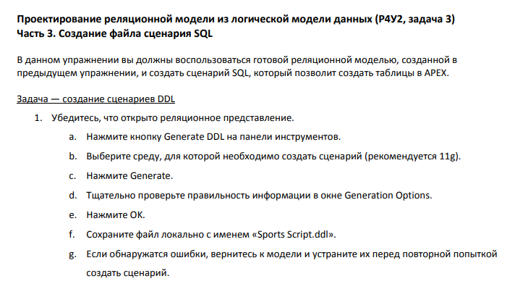
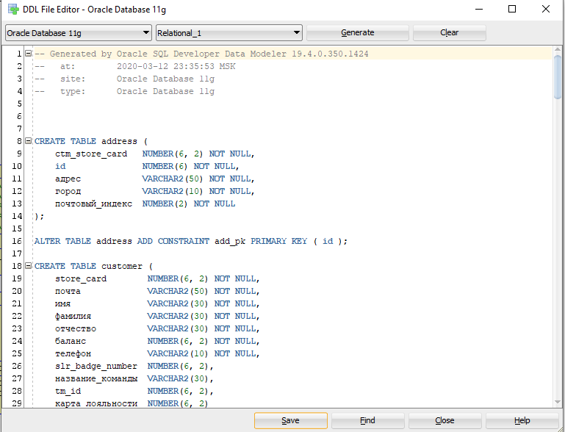

OPEN EDU
Управляющие запросы служат для создания, изменения и удаления таблиц или индексов, но тема индексов пока затрагиваться не будет.
Ключевое слово Create Table предполагает, что в круглых скобках идет перечень определений столбцов и ограничений. Причем ограничения уровня столбца записываются в определении столбца, а ограничения уровня таблицы идут после определения столбцов.
REFERENCES- ключевое слова, которое указывает ограничение внешнего ключа. После чего следует следует указание таблицы, на потенциальный ключ которой мы ссылаемся:
CREATE TABLE [Элементы]
(ElementsID COUNTER PRIMARY KEY,
ElemID INTEGER REFERENCES [Элемент] NOT NULL,
Comment MEMO);
Задание.
Выполните запрос, создающий таблицу Элемент. Для таблицы Элементы модифицируйте код запроса, чтобы он описывал внешний ключ как именованное ограничение уровня таблицы (имя fk1). Откройте схему данных, добавьте на нее созданные таблицы. Проверьте, что на схеме отображается связь между таблицами типа «1 ко многим».
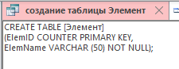
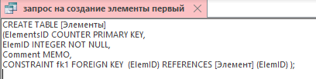
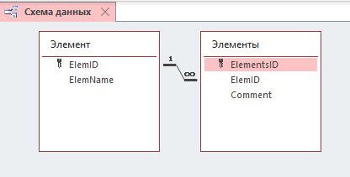
Задание.
Напишите три запроса, создающие структуру данных нашей библиотечной базы (см. лабораторную номер 1). Для текстовых данных используйте тип varchar(N), где N – максимально допустимое количество символов, но не более 255. Особое внимание уделите ограничениям первичного и внешнего ключа, NOT NULL, уникальности значения – UNIQUE. Задать ограничение на диапазон допустимых значений поля (в SQL – это ограничение CHECK) в Access через SQL не получится, это можно сделать только через графический интерфейс. Обратите внимание, что подстановку запросами задать не удастся.
